**09.09.2022**

**Урок 03**

**Тема: Магнітне поле струму. Правило свердлика**

**Мета уроку:** сформувати знання про магнітні поля прямолінійного провідника та котушки зі струмом.

**Хід уроку**

***Бесіда за питаннями***

*1. Дайте означення магнітної індукції.*

*2. Як напрямлений вектор магнітної індукції?*

*3. Якою є одиниця магнітної індукції в СІ? На честь кого її названо?*

*4. Наведіть означення ліній магнітної індукції.*

*5. Який напрямок узято за напрямок магнітних ліній?*

*6. Від чого залежить щільність розташування магнітних ліній?*

*7. Яке магнітне поле називають однорідним?*

*8. Яке магнітне поле називають неоднорідним?*

*9. Доведіть, що Земля має магнітне поле.*

*10. Як розташовані магнітні полюси Землі відносно географічних?*

*11. Що таке магнітні бурі? Як вони впливають на людину?*

**I. АКТУАЛІЗАЦІЯ ОПОРНИХ ЗНАНЬ ТА ВМІНЬ**

Ви вже дізналися, що навколо провідника зі струмом існує магнітне поле.

*Як графічно зобразити магнітне поле провідника зі струмом?*

**ІІ. ВИВЧЕННЯ НОВОГО МАТЕРІАЛУ**

**1. Магнітне поле провідника зі струмом**

***Проведемо дослід***

Крізь отвір у горизонтально розміщеному картоні пропустимо вертикальний провідник зі струмом. Притрусимо картон залізними ошурками й замкнемо коло. У результаті досліду ми побачимо, що ошурки розмістилися навколо провідника концентричними колами. Таким чином ошурки відтворять картину ліній індукції магнітного поля прямого провідника зі струмом.

***Проблемне питання***

• Як визначити напрямок магнітних ліній?

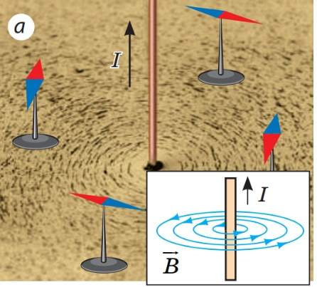***Проведемо дослід***

Розташуємо поряд із провідником декілька магнітних стрілок і пустимо в провіднику струм – стрілки розташуються перпендикулярно до провідника та зорієнтуються (рис. а). *Північний полюс кожної стрілки вкаже напрямок вектора індукції магнітного поля в даній точці, а отже, і напрямок магнітних ліній цього поля.*

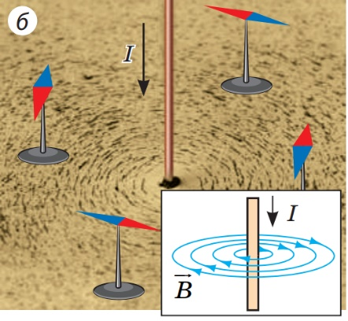Зі зміною напрямку струму в провіднику зміниться й орієнтація магнітних стрілок (рис. б). Це означає, що *напрямок магнітних ліній залежить від напрямку струму в провіднику.*

Зрозуміло, що визначати напрямок ліній магнітної індукції за допомогою магнітної стрілки не завжди зручно, тому використовують *правило свердлика* або *правило правої руки.*

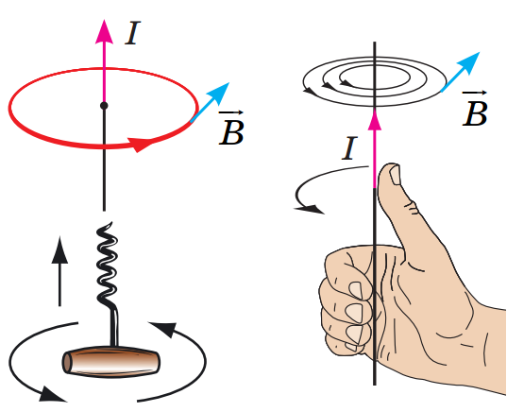

**Правило свердлика:**

**Якщо вкручувати свердлик за напрямком струму в провіднику, то напрямок обертання ручки свердлика вкаже напрямок ліній магнітного поля струму.**

**Правило правої руки:**

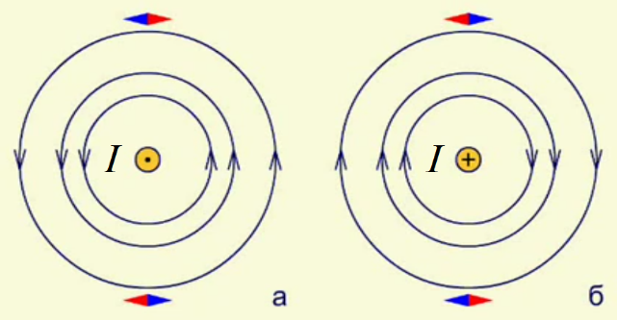**Якщо спрямувати великий палець правої руки за напрямком струму в провіднику, то чотири зігнуті пальці вкажуть напрямок ліній магнітного поля струму.**

***Проблемні питання***

• Як напрямлені лінії індукції магнітних полів?

а) Струм іде до нас.

б) Струм іде від нас.

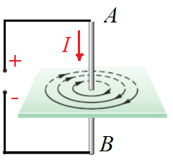• За напрямком ліній індукції магнітного поля встановіть напрямок струму в провіднику АВ.

***Модуль індукції магнітного поля залежить:***

- Зі збільшенням відстані від провідника індукція створеного ним магнітного поля значно зменшується.

- Зі збільшенням сили струму в провіднику індукція створеного ним магнітного поля збільшується.

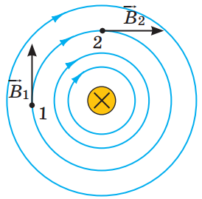***Проблемне питання***

• Чому зі збільшенням відстані від провідника щільність розташування ліній магнітної індукції зменшується?

• Чи однаковими є модулі векторів $\vec{B_{1}}$ і $\vec{B_{2}}$?

**2. Магнітне поле котушки зі струмом**

***Проведемо дослід***

Змотаємо ізольований дріт у котушку й пустимо в ньому струм. Якщо тепер навколо котушки розмістити магнітні стрілки, то до одного торця котушки стрілки повернуться північним полюсом, а до другого – південним.

***Навколо котушки зі струмом існує магнітне поле.***

***Котушка зі струмом має два полюси – південний і північний.***

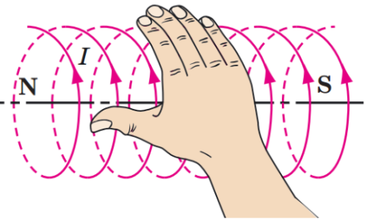

**Правило правої руки (для котушки):**

**Якщо чотири зігнуті пальці правої руки спрямувати за напрямком струму в котушці, то відігнутий на 90° великий палець укаже напрямок на північний полюс котушки.**

***Зі зміною напрямку струму в котушці її полюси зміняться.***

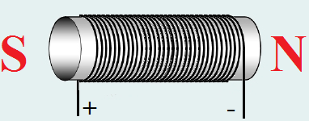***Проблемне питання***

• Як розташовані магнітні полюси соленоїда, підключеного до джерела струму?

Лінії індукції магнітного поля штабового магніту (а) і котушки зі струмом (б):

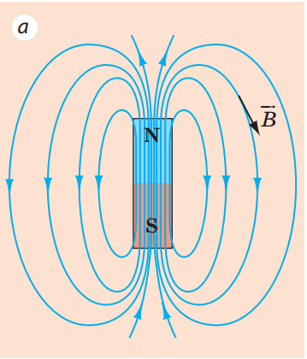 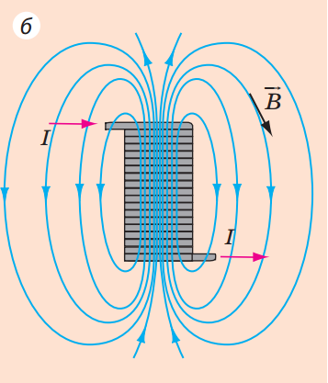

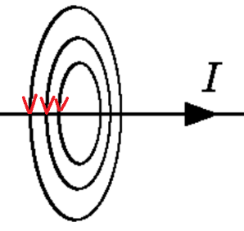

**ІV. ЗАКРІПЛЕННЯ НОВИХ ЗНАНЬ І ВМІНЬ**

1. Визначте напрямок силових ліній магнітного поля провідника зі струмом.

2. Укажіть напрямок струму в провіднику.

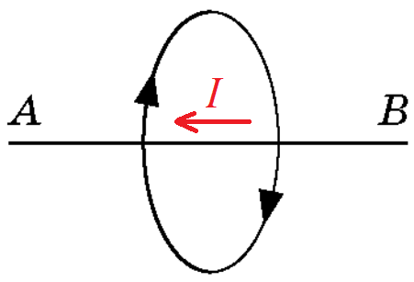

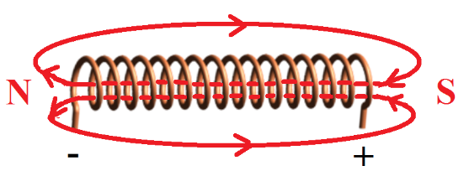3. Як розташовані магнітні полюси соленоїда, підключеного до джерела струму? Намалюйте силові лінії магнітного поля котушки зі струмом. Укажіть їхній напрямок.

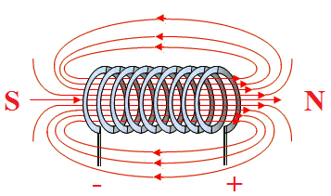4. На рисунку зображено магнітне поле котушки зі струмом. Вкажіть напрямок струму в котушці.

**V. ПІДБИТТЯ ПІДСУМКІВ УРОКУ**

***Бесіда за питаннями***

*1. Як визначити напрямок ліній магнітного поля провідника зі струмом?*

*2. Сформулюйте правило свердлика.*

*3. Сформулюйте правило правої руки.*

*4. Як індукція магнітного поля провідника зі струмом залежить від відстані до провідника? від сили струму в провіднику?*

*5. Який вигляд мають лінії магнітного поля прямого провідника зі струмом? котушки зі струмом?*

*6. Як визначити магнітні полюси котушки зі струмом?*

**VI. Домашнє завдання**

Опрацювати § 3, Вправа № 3 (1, 2), Виконати самостійну роботу на сайті Human

Виконане Д/з відправте на Human,

Або на елетрону адресу Kmitevich.alex@gmail.com